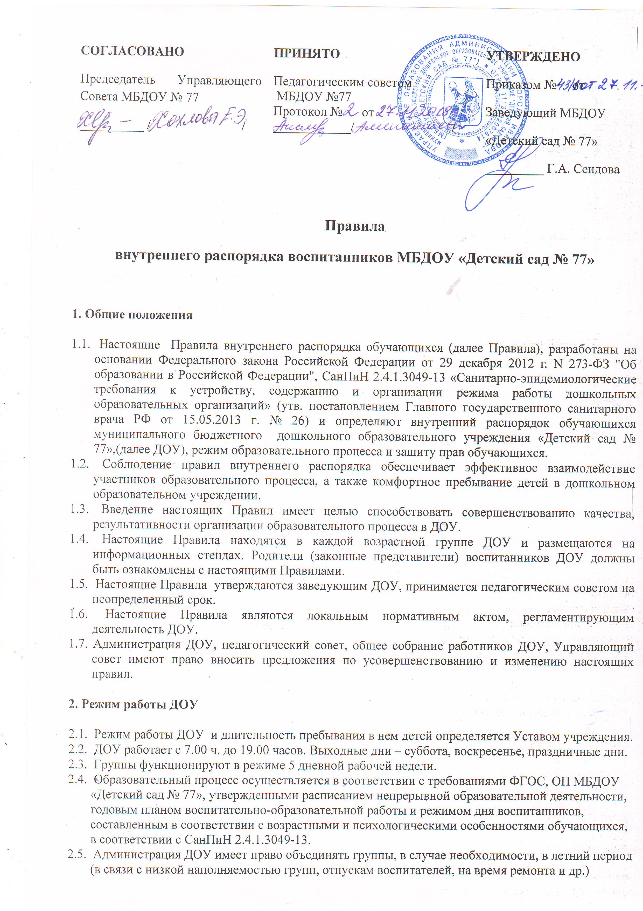

2.6. Основу режима образовательного процесса ДОУ составляет установленный распорядок сна и бодорствования, приемов пищи, гигиенических и оздоровительных процедур, занятий, прогулок и самостоятельной деятельности воспитанников.
2.7. Режим занятий составляется в соответствии с СанПиН 2.4.1.3049-13 "Санитарно-эпидемиологические требования к устройству, содержанию и организации режима работы дошкольных образовательных организаций", утв. постановлением Главного государственного санитарного врача РФ от 15.05.2013 № 26. 2.8. В случае если родители (законные представители) не могут лично забрать ребенка, то заранее оповещают об этом администрацию ДОУ, а также о том, кто из тех лиц, на которых предоставлены личные заявления родителей (законных представителей), будет забирать ребенка в данный конкретный день.

3. Здоровье воспитанников

3.1. Контроль утреннего приема детей в ДОУ осуществляет воспитатель, а также медицинский работник.
3.2. Выявленные больные или с подозрением на заболевание обучающиеся в ДОУ не принимаются; заболевших в течение дня детей изолируют от здоровых (временно размещают в изоляторе) до прихода родителей (законных представителей) или направляют в лечебное учреждение.
3.3. Родители (законные представители) обязаны приводить ребенка в ДОУ здоровым и информировать воспитателей о каких-либо изменениях, произошедших в его состоянии здоровья дома.
3.4. Своевременный приход ребенка в детский сад - необходимое условие качественной и правильной организации воспитательно-образовательного процесса.
3.5. Если у ребенка есть аллергия или другие особенности здоровья и развития, то родители (законные представители) должны поставить в известность воспитателя и предоставить соответствующее медицинское заключение.
3.6. В ДОУ запрещено давать детям какие-либо лекарства родителям (законным представителям), воспитателями групп или самостоятельно принимать ребенку лекарственные средства.
3.6. О невозможности прихода ребенка по болезни или другой уважительной причине родители (законные представители) должны сообщить в ДОУ.
3.7. После перенесенного заболевания, а также отсутствия более 5 дней (за исключением выходных и праздничных дней), детей принимают в ДОУ только при наличии справки от врача с данными о состоянии здоровья (с указанием диагноза, длительности заболевания, сведений об отсутствии контакта с инфекционными больными).
3.8. В случае длительного отсутствия ребенка в ДОУ по каким-либо обстоятельствам родителям (законным представителям) необходимо написать заявление на имя заведующего ДОУ о сохранении места за обучающимся с указанием периода и причин его отсутствия.

4. Внешний вид и одежда воспитанников

4.1. Родители (законные представители) воспитанников должны обращать внимание на соответствие одежды и обуви ребенка времени года и температуре воздуха, возрастным и индивидуальным особенностям (одежда не должна быть слишком велика; одежда и обувь должна легко сниматься и надеваться), следить за исправностью застежек (молний).
4.2. Родители (законные представители) обязаны приводить ребенка в опрятном виде, чистой одежде и обуви.
4.3. Если внешний вид и одежда воспитанников неопрятны, воспитатель вправе сделать замечание родителям (законным представителям) и потребовать надлежащего ухода за ребенком.
4.4. В группе у каждого воспитанника должна быть сменная обувь с фиксированной пяткой (желательно, чтобы ребенок мог снимать и надевать ее самостоятельно), сменная одежда и сменное нижнее белье, в т.ч. с учетом времени года, расческа, личные гигиенические салфетки (носовой платок), спортивная форма (футболка, шорты, чешки), а также головной убор (в теплый период года).
4.5. Порядок в специально организованных в раздевальной шкафах для хранения обуви и одежды обучающихся поддерживают их родители (законные представители).
4.6. Во избежание потери или случайного обмена вещей родители (законные представители) обучающихся маркируют их.

4.7. В шкафу каждого обучающегося должно быть два пакета для хранения чистого и использованного белья.
4.8. Родители (законные представители) должны ежедневно проверять содержимое шкафов для
одежды и обуви, в т.ч. пакетов для хранения чистого и использованного белья, а также регулярно
менять комплект спортивной одежды.

5. Обеспечение безопасности

5.1. Родители (законные представители) должны своевременно сообщать воспитателям групп об
изменении номера телефона, места жительства и места работы.
5.2. Для обеспечения безопасности родители (законные представители) должны лично передавать детей воспитателю группы.
5.3. Родителям (законным представителям) запрещается забирать детей из группы, не поставив в известность воспитателя, а также поручать это детям, подросткам в возрасте до 18 лет, лицам в нетрезвом состоянии.
5.4. Посторонним лицам запрещено находиться в помещениях и на территории ДОУ без разрешения администрации.
5.5. Запрещается без разрешения воспитателя прогуливать ребенка на прогулочном участке ДОУ (зона реализации образовательного процесса с организованной развивающей предметно пространственной средой).
5.6. Во избежание несчастных случаев родителям (законным воспитателям) необходимо проверять содержимое карманов в одежде воспитанников на наличие опасных предметов.
5.7. Не рекомендуется надевать воспитанникам золотые и серебряные украшения, давать с собой дорогостоящие игрушки, мобильные телефоны, а также игрушки, имитирующие оружие.
5.8. Воспитанникам категорически запрещается приносить в ДОУ острые, режущие, стеклянные предметы, а также мелкие предметы (бусинки, пуговицы и т. п.), таблетки и другие лекарственные средства.
5.9. Воспитанникам запрещается приносить в ДОУ жевательную резинку и другие продукты питания (конфеты, печенье, сухарики, напитки и др.).
5.9. Запрещается оставлять коляски, санки, велосипеды в помещении ДОУ.
5.10. Запрещается курение в помещениях и на территории ДОУ.
5.12. Запрещается въезд на территорию ДОУ на личном автотранспорте или такси.
5.13. При парковке личного автотранспорта, необходимо оставлять свободным подъезд к воротам, калитке для въезда и выезда служебного транспорта на территорию ДОУ.

6. Организация питания

6.1. ДОУ обеспечивает гарантированное сбалансированное питание воспитанникам с учетом их возраста, физиологических потребностей в основных пищевых веществах и энергии по утвержденным нормам.
6.2. Организация питания воспитанников возлагается на ДОУ и осуществляется его штатным персоналом.
6.3. Питание в ДОУ осуществляется в соответствии с примерным 10-дневным меню, разработанным на основе физиологических потребностей в пищевых веществах и норм питания обучающихся и утвержденного заведующим ДОУ.
6.4. Меню в ДОУ составляется в соответствии с СанПиН 2.4.1.3049-13 "Санитарно- эпидемиологические требования к устройству, содержанию и организации режима работы дошкольных образовательных организаций", утв. постановлением Главного государственного санитарного врача РФ от 15.05.2013 № 26, и вывешивается на информационном стенде и в приемных групп.
6.5. Контроль над качеством питания (разнообразием), витаминизацией блюд, закладкой продуктов питания, кулинарной обработкой, выходом блюд, вкусовыми качествами пищи, санитарным состоянием пищеблока, правильностью хранения, соблюдением сроков реализации продуктов возлагается на медицинский персонал.

7. Игра и пребывание обучающихся на свежем воздухе

7.1. Организация прогулок и занятий с воспитанниками осуществляется педагогами ДОУ в соответствии с СанПиН 2.4.1.3049-13 "Санитарно-эпидемиологические требования к устройству, содержанию и организации режима работы дошкольных образовательных организаций", утв. постановлением Главного государственного санитарного врача РФ от 15.05.2013 № 26
7.2. Прогулки с воспитанниками организуются 2 раза в день: в первую половину - до обеда и во вторую половину дня - после дневного сна или перед уходом детей домой. При температуре воздуха ниже минус 15°С и скорости ветра более 7 м/с продолжительность прогулки сокращается.
7.3. Родители (законные представители) и педагоги ДОУ обязаны доводить до сознания воспитанников то, что в группе и на прогулке детям следует добросовестно выполнять задания, данные педагогическими работниками, бережно относиться к имуществу ДОУ, и не разрешается обижать друг друга, применять физическую силу, брать без разрешения личные вещи других детей, в т.ч. принесенные из дома игрушки; портить и ломать результаты труда других обучающихся.
7.4. Воспитанникам разрешается приносить в ДОУ личные игрушки только в том случае, если
они соответствуют СанПиН 2.4.1.3049-13 "Санитарно-эпидемиологические требования к устройству, содержанию и организации режима работы дошкольных образовательных организаций", утв. постановлением Главного государственного санитарного врача РФ от 15.05.2013 № 26.
7.5. Использование личных велосипедов, самокатов, санок в ДОУ и на территории ДОУ (без согласия воспитателя) запрещается в целях обеспечения безопасности других детей.
7.6. Регламент проведения мероприятий, посвященных дню рождения ребенка, а также перечень допустимых и недопустимых угощений обсуждается с родителями (законными представителями) обучающихся заранее.

8. Права воспитанников ДОУ

8.1. ДОУ реализует право воспитанников на образование, гарантированное государством.
8.2. Воспитанники, посещающие ДОУ, имеют право:
• на предоставление условий для разностороннего развития с учетом возрастных и
индивидуальных особенностей;
• получение психолого-педагогической, медицинской и социальной помощи;
• уважение человеческого достоинства, защиту от всех форм физического' и психического насилия, оскорбления личности, охрану жизни и здоровья;
• развитие творческих способностей и интересов, включая участие в конкурсах, смотрах- конкурсах, олимпиадах, выставках, физкультурных и спортивных мероприятиях;
• поощрение за успехи в образовательной, творческой, спортивной деятельности;
• бесплатное пользование необходимыми учебными пособиями, средствами обучения и воспитания, предусмотренными реализуемой в ДОУ основной образовательной программой дошкольного образования;
• пользование имеющимися в ДОУ объектами культуры и спорта, лечебно – оздоровительной инфраструктурой в установленном порядке;
• получение дополнительных платных образовательных услуг.
8.3. Компенсации и льготы
8.3.1. В целях материальной поддержки воспитания и обучения детей, посещающих ДОУ, родителям (законным представителям) предусмотрена выплата компенсации части родительской платы.
Право на получение компенсации имеет заявитель, внесший родительскую плату за присмотр и уход за детьми в ДОУ, при условии признания семьи заявителя малоимущей.
Размер компенсации составляет 25% среднего размера родительской платы на территории муниципального образования на первого ребенка, 55% размера такой платы – на второго ребенка и 75% - на третьего и последующих детей.
Порядок обращения родителей (законных представителей) за получением компенсации части родительской платы за присмотр и уход за детьми в муниципальных образовательных организациях, реализующих образовательную программу дошкольного образования, и порядок её выплаты устанавливается нормативными правовыми актами субъектов Российской Федерации.

8.3.2. Меры социальной поддержки по оплате за присмотр и уход за детьми в муниципальных образовательных организациях, реализующих образовательную программу дошкольного образования, порядок обращения родителей (законных представителей) за получением льготы устанавливаются на основании Постановления Администрации города Иванова.
Освобождены на 50% от оплаты за присмотр и уход за детьми в ДОУ:
- Родители (законные представители), имеющие 3-х и более детей в возрасте до 18 лет;
- Родители (законные представители) – работников муниципальных образовательных организаций реализующих образовательную программу дошкольного образования на основании справки предоставленной управлением социальной защиты населения администрации города об отнесении семьи к категории малообеспеченных.
Освобождены на 100% от оплаты за присмотр и уход за детьми в ДОУ:
- Родители (законные представители) детей-инвалидов, детей-сирот, детей, оставшихся без попечения родителей, находящихся под опекой.
- Родители (законные представители) детей, имеющих отклонения в развитии (слабовидящие, тяжелые нарушения речи), патология опорно-двигательного аппарата, задержка психического развития, церебрастенический синдром, эмоционально-волевые нарушения, синдром гипперактивности);
Освобождены на 100% следующие категории граждан, оказавшихся в трудном материальном положении в связи с кризисной ситуацией:
- Одинокие родители (законные представители), потерявшие работу и состоящие на учете в областном государственном казенном учреждении «Ивановский межрайонный центр занятости населения», не получающих или получающих пособие в размере не более 850 руб.;
- Родители (законные представители) при условии, что оба потеряли работу и состоят на учете в областном государственном казенном учреждении «Ивановский межрайонный центр занятости населения», не получающих или получающих пособие в размере не более 850 руб.

9. Поощрение и дисциплинарное воздействие

9.1 Меры дисциплинарного взыскания к воспитанникам ДОУ не применяются.
9.2 Применение физического и (или) психического насилия по отношению к обучающимся ДОУ не допускается. Дисциплина в ДОУ поддерживается на основе уважения человеческого достоинства всех участников образовательных отношений.
9.3 Отчисление воспитанников в качестве меры дисциплинарного взыскания не применяется.
9.4 Родители (законные представители) воспитанника вправе обжаловать в комиссию по урегулированию споров между участниками образовательных отношений меры дисциплинарного взыскания и их применение.
9.5 Поощрение воспитанников ДОУ за успехи в образовательной, спортивной, творческой деятельности проводится по итогам конкурсов, соревнований и других мероприятий в виде вручения грамот, дипломов, благодарственных писем, сертификатов, сладких призов и подарков.

